**Trending Map**



Arquitectura e Integración de Sistemas Software

Grado de Ingeniería del Software

Curso <2º>

Chao Hu (chahu@alum.us.es)

Jose Delgado Serrano (josdelser@alum.us.es )

Antonio Fernández Manzano (antferman@alum.us.es )

Pedro Padilla Molina (pedpadmol@alum.us.es )

Tutor: Alfonso Márquez

Número de grupo: 3

Enlace de la aplicación: http://trending-map.appspot.com/

Historial de versiones

|  |  |  |  |
| --- | --- | --- | --- |
| Fecha | Versión | Detalles | Participantes |
| 15/03/2014 | 1.0 | - Incluye introducción, prototipos de las interfaces de usuario y diagramas UML de componentes y despliegue. | Chao Hu  Jose Delgado  Antonio Fernández  Pedro Padilla |
| 28/04/2019 | 2.0 | -Incluye diagramas de clases, diagramas de secuencias de bajo nivel y API REST. | Chao Hu  Jose Delgado  Antonio Fernández  Pedro Padilla |
| 24/05/2019 | 3.0 | -Incluye la versión final totalmente funcional, con todos los nuevos cambios incluyendo los cambios de APIs. También contempla las pruebas, implementación del POST, servicio RESTful y nuestra API. | Chao Hu  Jose Delgado  Antonio Fernández  Pedro Padilla |

Índice

1 Introducción 4

1.1 Aplicaciones integradas 4

1.2 Evolución del proyecto 4

2 Prototipos de interfaz de usuario 5

2.1 Vista Inicial(sin haber iniciado sesión en Google Calendar) 5

2.2 Vista Inicial(habiendo iniciado sesión en Google Calendar) …………………………..5

2.2 Vista Principal(iniciando sesión en Google Calendar) 5

2.3 Vista Principal(sin iniciar sesión en Google Calendar) 6

2.4 Vista Twitter 6

2.5 Vista TextToSpeech 6

2.6 Vistas Opcionales incluidas en la Vista Principal 7

2.7 Vista Error.jsp ………………………………………………………………………………………………..7

3 Arquitectura 8

3.1 Diagrama de componentes 8

3.2 Diagrama de despliegue 9

3.3 Diagrama de secuencia de alto nivel 9

3.4 Diagrama de clases 10

3.5 Diagramas de secuencia 10

4 Implementación 11

5 Pruebas 12

6 Manual de usuario 13

6.1 Mashup 13

6.2 API REST 13

Referencias 14

# Introducción

Este proyecto recogerá en un mapa con la Api de Foursquare, los lugares de interés que el usuario elija. A su vez, estos lugares podrán ser descritos por voz, utilizando la Api de Voice RSS. El usuario lo podrá apuntar en Google Calendar de manera opcional. Por último, el usuario tendrá la posibilidad de ver las predicciones del tiempo.

## Aplicaciones integradas

|  |  |
| --- | --- |
| Nombre aplicación | URL documentación API |
| Google Calendar | https://developers.google.com/calendar/ |
| Foursquare | https://developer.foursquare.com/places-api |
| Apixu | https://www.apixu.com/doc/current.aspx |
| Voice RSS | http://www.voicerss.org/api/documentation.aspx |
| Yandex Translate | https://tech.yandex.com/translate/doc/dg/concepts/About-docpage/ |

Tabla 1. Aplicación integradas

## Evolución del proyecto

Nuestro proyecto ha sufrido varias modificaciones debido a los diversos cambios de aplicaciones que la componen, debido a la denegación de las APIs por parte de sus proveedores y otros problemas de implementación. Consecuentemente tuvimos que sustituir Google Maps, Google Translate, Clima Cell y Twitter por Foursquare, Yandex Translate, Apixu y Google Calendar respectivamente, también tuvimos que eliminar Tripadvisor.

Nuestra interfaz también ha sufrido varios cambios de estilo para mejorar la funcionalidad de la aplicación.

# Prototipos de interfaz de usuario

## Vista Inicial (sin haber iniciado sesión en Google Calendar)

Vista inicial para realizar la búsqueda de un lugar específico, escogiendo tanto el idioma el cual prefiera y el tipo de punto de interés (Restaurantes, Arte y entretenimiento, Residencias, …). Opcionalmente, tendrá la posibilidad de obtener una breve explicación de la aplicación web al apretar el botón “¡Ayuda!” e iniciar Sesión en Google Calendar.

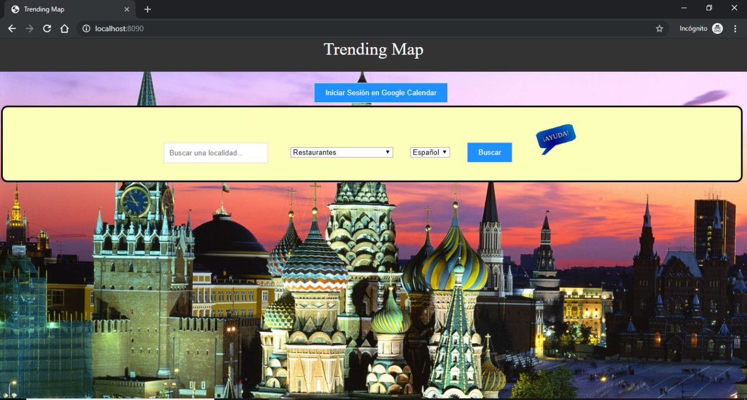

## Vista Inicial (habiendo iniciado sesión en Google Calendar)

Vista inicial para realizar la búsqueda de un lugar específico, escogiendo tanto el idioma el cual prefiera y el tipo de punto de interés (Restaurantes, Arte y entretenimiento, Residencias, …). Opcionalmente, tendrá la posibilidad de obtener una breve explicación de la aplicación web al apretar el botón “¡Ayuda!”.

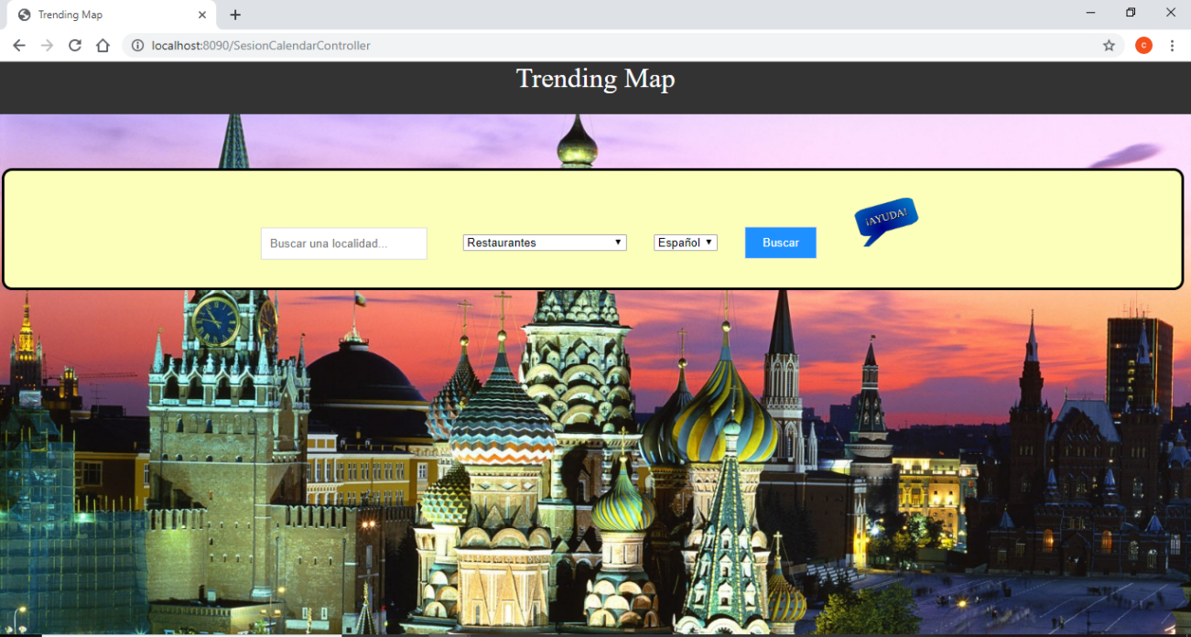

## Vista Principal (iniciando sesión en Google Calendar)

Vista principal una vez localizados los putos de interés del lugar escogido por el usuario. Tendrá la opción de ver la situación meteorológica del lugar, realizar un tweet sobre ello, crear un evento para el sitio, y escuchar los puntos de interés en un audio.

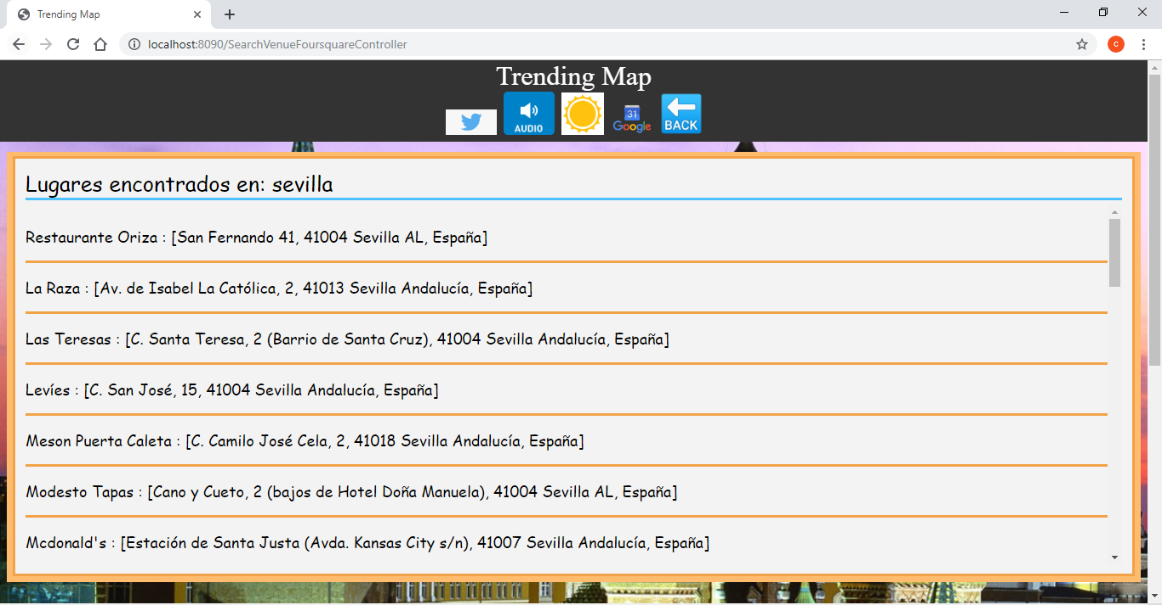

## Vista Principal (sin iniciar sesión en Google Calendar)

Vista principal una vez localizados los putos de interés del lugar escogido por el usuario. Tendrá la opción de ver la situación meteorológica del lugar, realizar un tweet sobre ello, crear un evento para el sitio, y escuchar los puntos de interés en un audio.

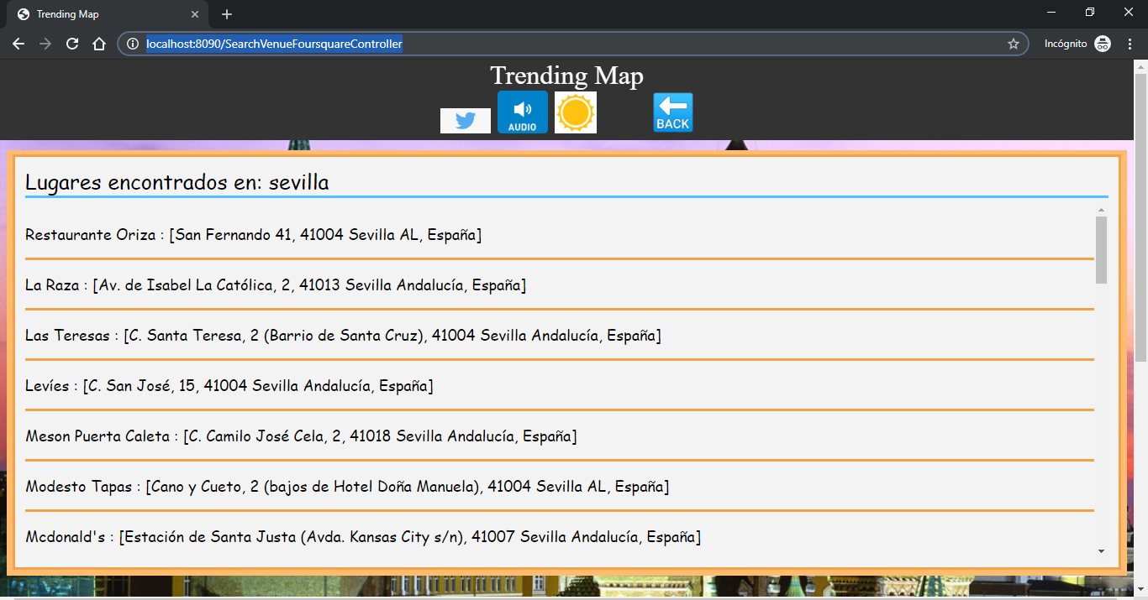

## Vista Twitter

Vista para realizar una publicación en Twitter

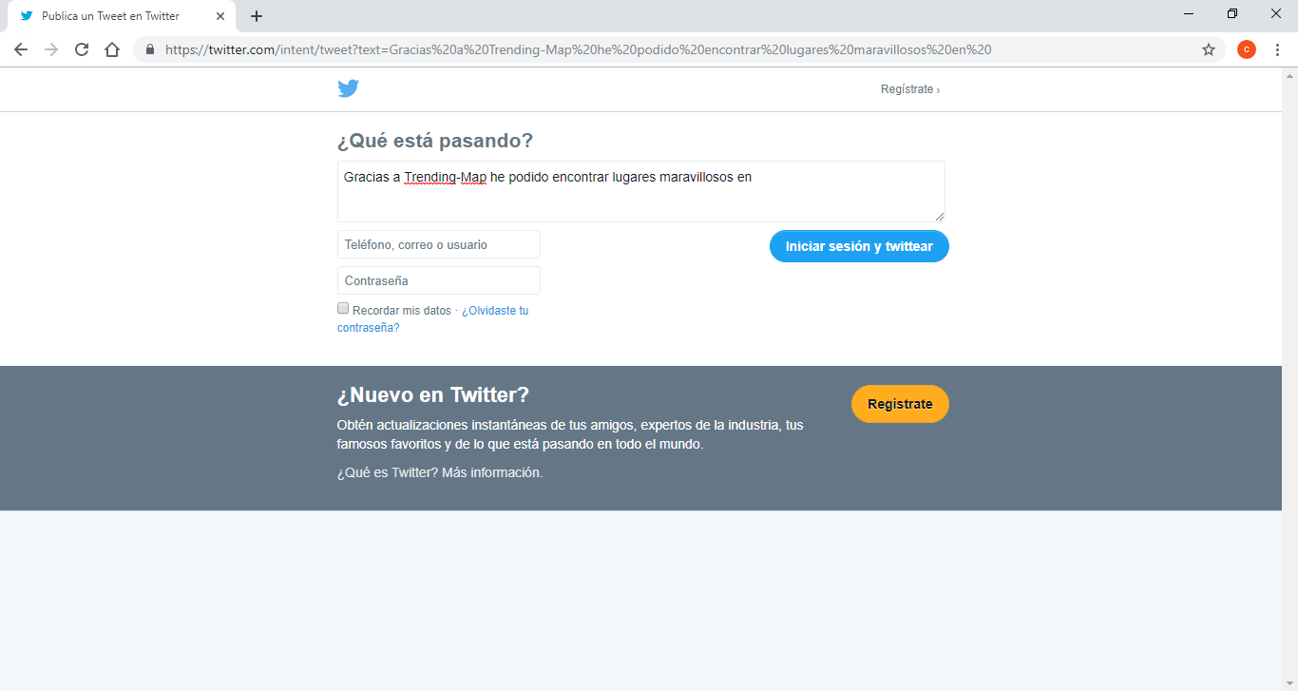

## Vista TextToSpeech

Audio donde te detalla la dirección de los puntos de interés.

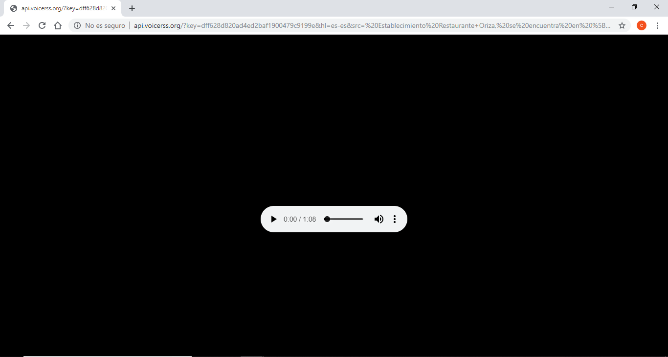

## Vistas Opcionales incluidas en la Vista Principal

Vista Opcional al apretar el icono del tiempo.

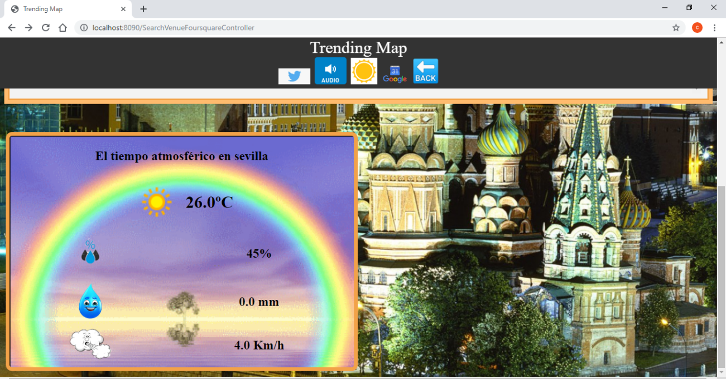

Vista Opcional al apretar el icono del calendario.

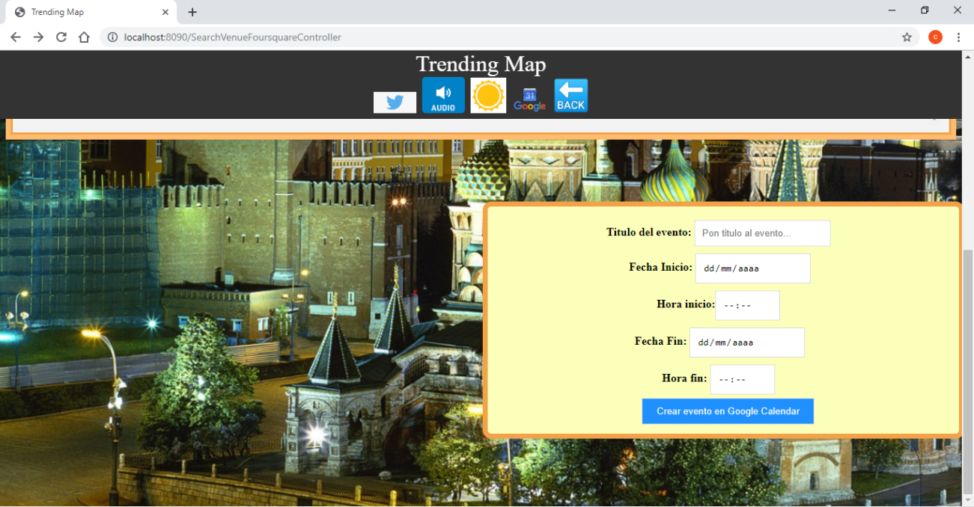

Vista opcional al apretar los dos iconos opcionales.

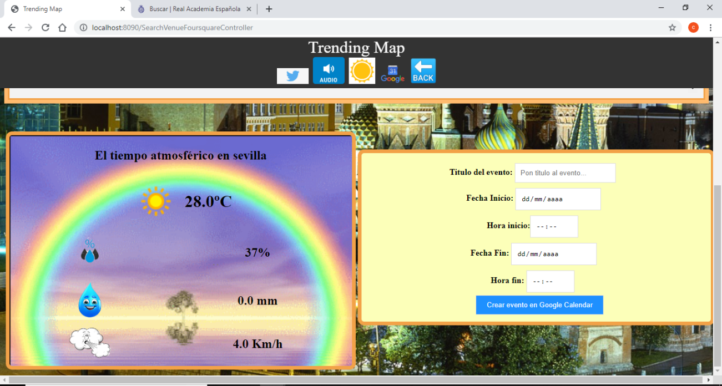

## Vista Error.jsp

Página de error en caso de algún fallo en la web.

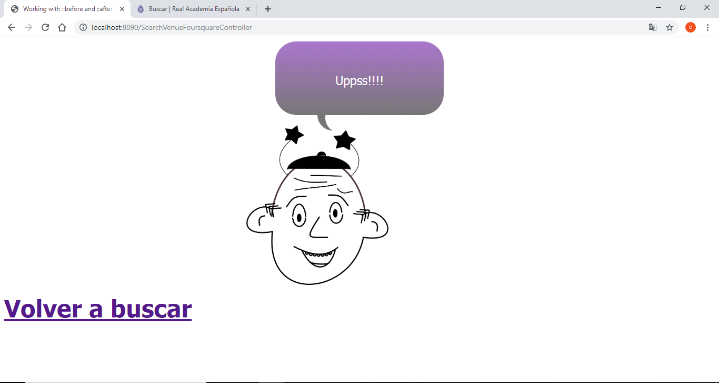

## Vista SuccessView.jsp

Vista tras insertar correctamente un evento en Google Calendar

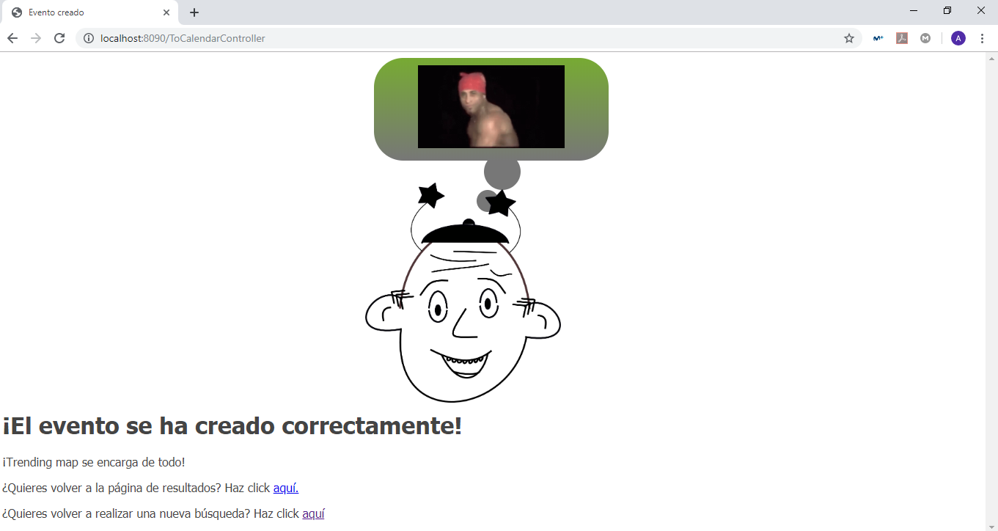

# Arquitectura

## Diagrama de componentes

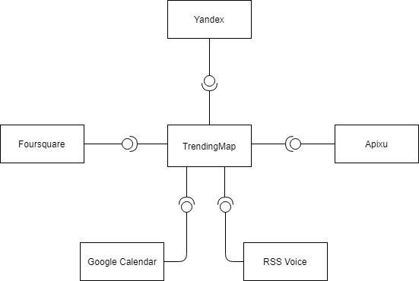

La aplicación “TrendingMap” usa las APIs de :

* Foursquare
* Yandex Translate
* Apixu
* Google Calendar
* Voice RSS

## Diagrama de despliegue

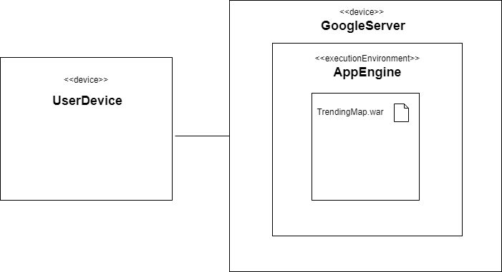

El UserDevice utiliza el servidor que nos proporciona Google, el cual empleamos el sector AppEngine para contener “TrendingMap.war”.

## Diagrama de secuencia de alto nivel

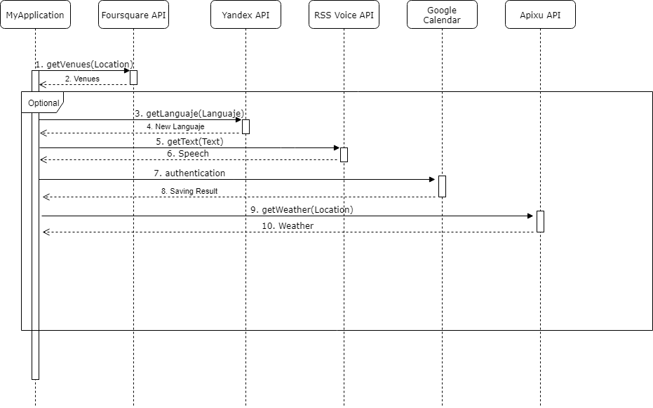

“MyApplication” pide la localización del usuario a través de la API de Foursquare.

Una vez localizado, el cliente puede realizar diferentes funciones opcionales:

-Transformar el texto en reproducciones de audio con la API de Voice RSS.

-Traducir el idioma de la web solicitada con la ayuda de la API de Yandex Translate.

-Conseguir información meteorológica basándose en la API de Apixu.

-Iniciar sesión en Google Calendar para crear eventos.

## Diagrama de clases

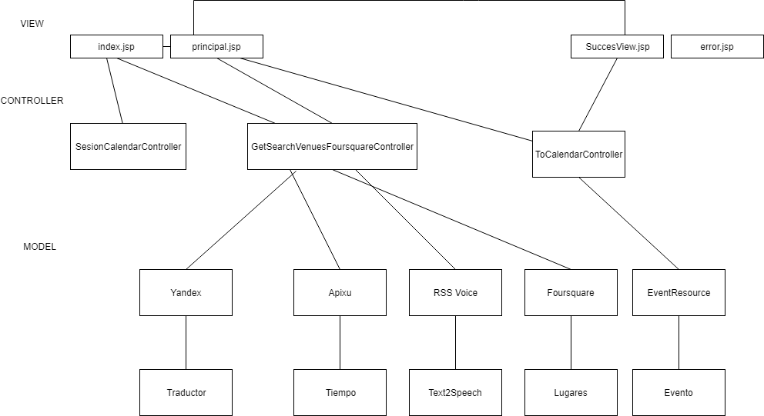

En el diagrama nos muestra la estructura completa que tiene la aplicación Trending-Map y las dependencias que tienen los distintos módulos de la aplicación dividido en diferentes niveles.

## Diagramas de secuencia

Muestra en detalle la funcionalidad de nuestra API y cómo van a llevarse a cabo todas las funcionalidades.

- Buscar lugares.

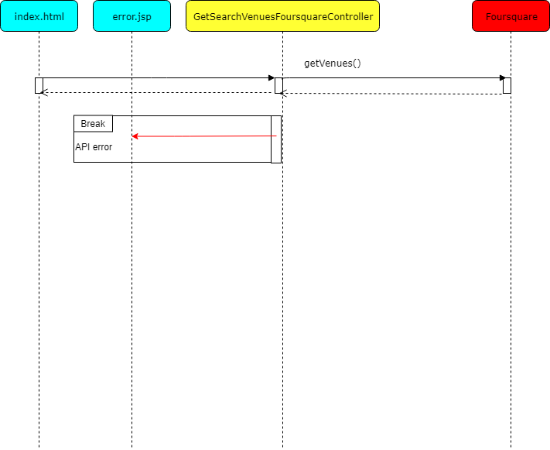

- Pasar de texto a audio.

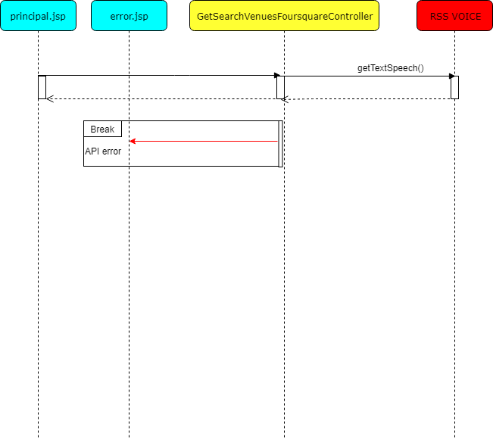

- Traducir texto.

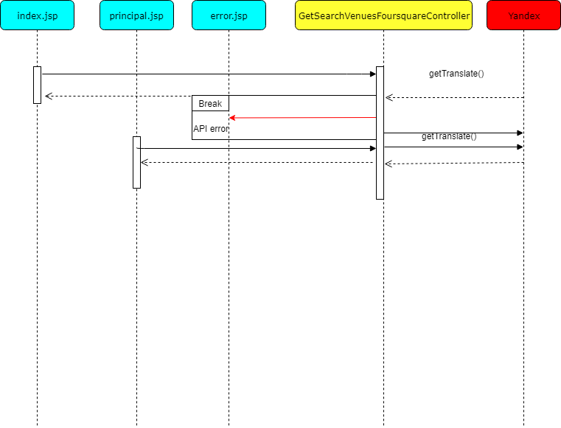

- Conocer el tiempo.

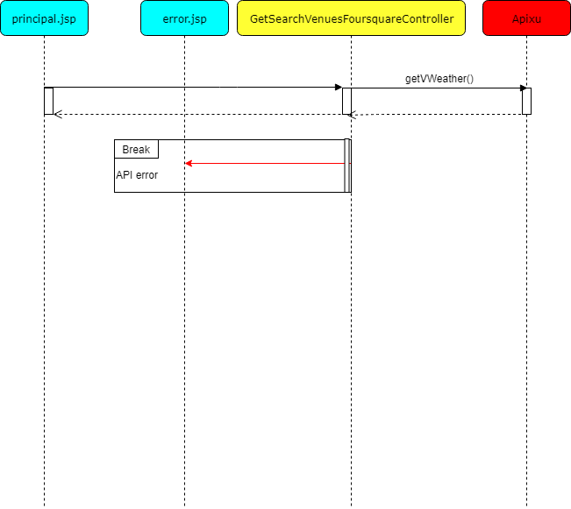

-Crear eventos con Google Calendar

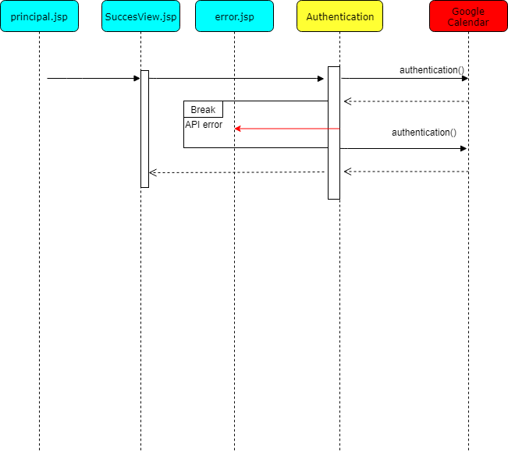

# Implementación

La aplicación ofrece varias funciones en sólo una búsqueda, como poder obtener una descripción oral de los lugares buscados. Además, la interfaz de usuario es muy intuitiva, incluso para las personas que desconozcan cualquier aspecto relacionado con la informática.

La implementación de 5 APIs, es una dificultad añadida, además de la utilidad de poder realizar mediante una sola consulta, cada uno de los recursos que nos proporcionan las APIs. Consideramos que poder realizar consultas fácilmente, la mayoría con un solo click de ratón, es un punto a favor para nuestra aplicación.

# Pruebas

|  |  |
| --- | --- |
| Resumen |  |
| Número total de pruebas realizadas | 3 |
| Número de pruebas automatizadas | 3(100%) |

|  |  |
| --- | --- |
| ID | **TestApixu** |
| Descripción | Prueba para evitar que el tiempo de dicho lugar dado como información sea nulo |
| Entrada | Se crea el recurso necesario y se hace la llamada al método con los datos que sean necesarios |
| Salida esperada | La frase “getWeatherTest completado con éxito” |
| Resultado | **ÉXITO** |
| Automatizada | Sí |

|  |  |
| --- | --- |
| ID | **TestFoursquare** |
| Descripción | Prueba para evitar que el lugar y la categoría que le pasamos por parámetros no sea nulo |
| Entrada | Se crea el recurso necesario y se hace la llamada al método con los datos que sean necesarios |
| Salida esperada | La frase “getFoursquareTest completado con éxito” |
| Resultado | **ÉXITO** |
| Automatizada | Sí |

|  |  |
| --- | --- |
| ID | **TestYandex** |
| Descripción | Prueba para evitar que cuando elijamos un idioma la traducción sea nula |
| Entrada | Se crea el recurso necesario y se hace la llamada al método con los datos que sean necesarios |
| Salida esperada | La frase “getTranslateTest completado con éxito” |
| Resultado | **ÉXITO** |
| Automatizada | Sí |

# Manual de usuario

## Mashup



El usuario de esta aplicación podrá realizar búsquedas de lugares donde quiera saber información sobre puntos de interés del lugar escogido.

Escribirá el lugar en la barra de búsqueda para obtener diferentes tipos de información que ofrece nuestra aplicación basados en las diferentes aplicaciones que se han implementado.

Incluye la funcionalidad de crear eventos o realizar publicaciones en Twitter.

## API REST

Para consultar toda la documentación de la API, acceda al siguiente link:

<https://app.swaggerhub.com/apis-docs/trending-map/Trending-mapFINAL/1.0.0>

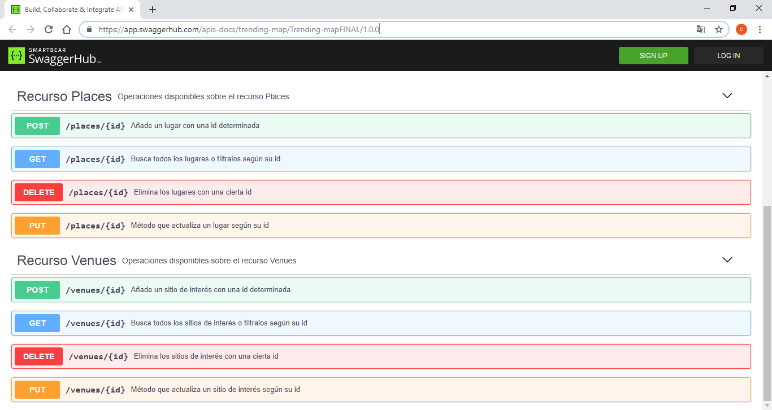

# Referencias

[1] *Balsamiq*. <http://balsamiq.com/>. Accedido en Enero 2014.

[2] J. Webber, S. Parastatidis y I. Robinson. *REST in Practice: Hypermedia and Systems Architecture.* O'Reilly Media. 2010.

[3] Swagger. <https://swagger.io/>. API Development for Everyone.